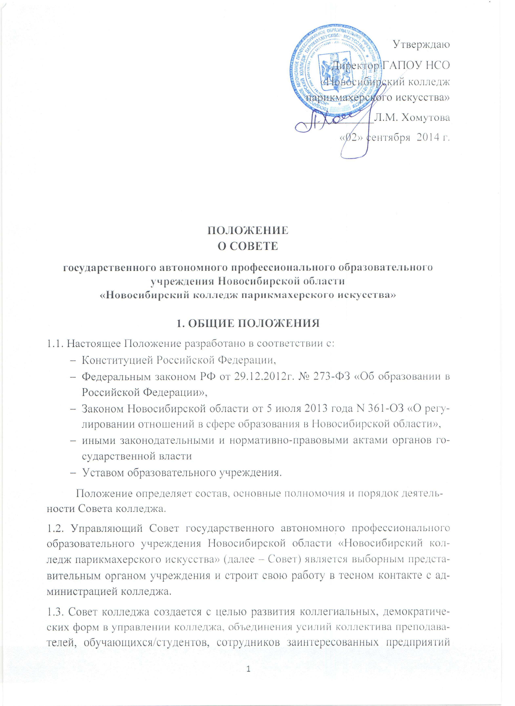
1.4. В своей деятельности Совет руководствуется нормативно-правовыми актами, указанными в п.1.1., а также настоящим положением.
2. Состав Совета колледжа
1.1. Совет колледжа избирается общим собранием коллектива колледжа и обучающихся/студентов сроком на пять лет открытым голосованием из числа представителей всех категорий работников и обучающихся/студентов. В Совет колледжа также могут входить представители заинтересованных предприятий, учреждений и организаций.
1.2. Численный состав Совета колледжа составляет не менее семи человек.
1.3. При очередных выборах состав Совета обновляется не менее чем на треть. Представители обучающихся/студентов могут избираться и доизбираться ежегодно.
1.4. Председатель Совета избирается общим собранием
1.5. Состав Совета колледжа объявляется приказом директора на основании решения Общего собрания (конференции).
3. Полномочия Совета колледжа
3.1. Принятие решения о созыве и проведении Общего собрания.
3.2. Определение порядка избрания делегатов Общего собрания, осуществление подготовки документации и ведения Общего собрания.
3.3. Рассмотрение проекта Устава колледжа, а также вносимых в него изменений.
3.4. Рассмотрение правил приема в колледж.
3.5. Рассмотрение правил внутреннего трудового распорядка колледжа.
3.6. Осуществление контроля за соблюдением в деятельности колледжа законодательства Российской Федерации, законодательства Новосибирской области и Устава колледжа.
3.7. Заслушивание ежегодного отчета директора колледжа.
3.8. Решение других вопросов, отнесенных законодательством Российской Федерации и Уставом колледжа к компетенции Совета.
4. Порядок деятельности Совета колледжа.
4.1. Периодичность заседаний Совета - не реже одного раза в три месяца. Заседания включаются в график обязательных мероприятий колледжа, проводятся в соответствии с планом работы, разрабатываемом на начало учебного года и утверждаемым председателем Совета.
4.2. Решения, принятые на заседаниях Совета, оформляются протоколом. Для ведения протоколов заседаний Совета из числа членов Совета избирается секретарь.
4.3. Кроме плановых заседаний Совета могут проводиться дополнительные заседания по мере необходимости.
4.4. На заседания Совета могут приглашаться лица, участие которых необходимо при рассмотрении и решении конкретных вопросов.
4.5. Заседание Совета считается правомочным, если на нем присутствует более половины списочного состава членов Совета.
4.6. Решения Совета принимаются простым большинством голосов от общего числа голосов членов Совета, участвующих в заседании. В случае равенства голосов председатель Совета обладает правом решающего голоса.
4.7. Протоколы Совета подписываются председателем и секретарём Совета и хранятся у председателя Совета в течение трёх лет.
5. Полномочия председателя, секретаря, членов Совета колледжа
5.1.Председатель Совета колледжа:
-организует работу Совета;
-созывает заседания Совета колледжа и председательствует на них;
- обладает правом решающего голоса при принятии решений в случае равенства голосов членов Совета колледжа;
-подписывает решения Совета и контролирует ход их выполнения.
5.2. Секретарь Совета колледжа:
- готовит необходимые документы к заседаниям Совета;
- озвучивает повестку дня;
- ведет протокол заседания Совета;
- подписывает протокол заседания Совета.
5.3. Личное присутствие членов Совета колледжа на заседаниях обязательно, за исключением случаев отсутствия по уважительным причинам. Решения совета являются правомочными, если на его заседании присутствовало не менее 2/3 состава Совета колледжа и за них проголосовало не менее 2/3 присутствующих.
5.4. При решении вопросов на заседании Совета колледжа каждый член Совета обладает одним голосом.
5.5. Передача права голоса членом Совета колледжа иному лицу, в том числе другому члену Совета, не допускается.
5.6. Осуществление членами Совета колледжа своих функций производится на безвозмездной основе.
5.7. Любой член Совета колледжа вправе в любое время выйти из состава данного выборного органа. Решение о выходе из состава Совета того или иного его члена принимается Общим собранием колледжа.
5.8. Досрочные выборы Совета колледжа проводятся: по требованию не менее половины его членов; в случае досрочного прекращения одним из членов Совета колледжа своих функций.
6.Заключительные положения
6.1. Решения Совета колледжа оформляются протоколом заседания, который должен быть изготовлен в окончательном виде не позднее пяти дней после его проведения.
6.2. Решения Совета являются обязательными для выполнения всеми работниками и обучающимися колледжа.
6.3. При несогласии членов коллектива колледжа с решением Совета вопрос выносится на обсуждение собрания всего коллектива колледжа.

Настоящее Положение рассмотрено и принято на заседании педагогического совета ГАПОУ НСО «Новосибирский колледж парикмахерского искусства», протокол № 1 от «29» августа 2014г.

